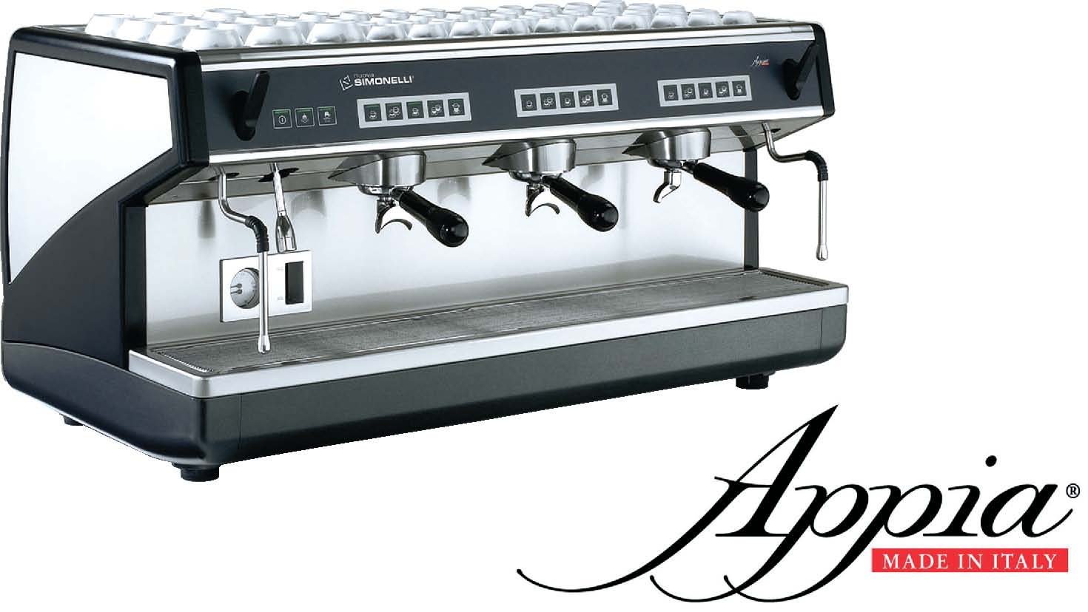

ИНСТРУКЦИЯ ПО ПРИМЕНЕНИЮ


Поздравляем! С приобретением модели Вы сделали отличный выбор.
Приобретение машины для приготовления профессионального кофе-эспрессо предполагает оценку различных факторов: название фирмы- производителя, специальные функции машины, техническая надежность, наличие быстрой и адекватной помощи в обслуживании, стоимость. Вы, разумеется, оценили все это и потом решили: выбираю модель !
Вы выбрали лучшее и сможете убедиться в этом, с каждой чашкой кофе, с каждой чашкой каппуччино. Увидите, насколько это удобно, практично, эффективно работать с .
Если Вы в первый раз приобрели кофемашину фирмы NUOVA SIMONELLI, добро пожаловать в «высокую» кафетерию, если Вы уже были нашим Клиентом, мы очень польщены Вашим доверием!
Спасибо за предпочтение,
С наилучшими пожеланиями,
Нуова Симонелли,
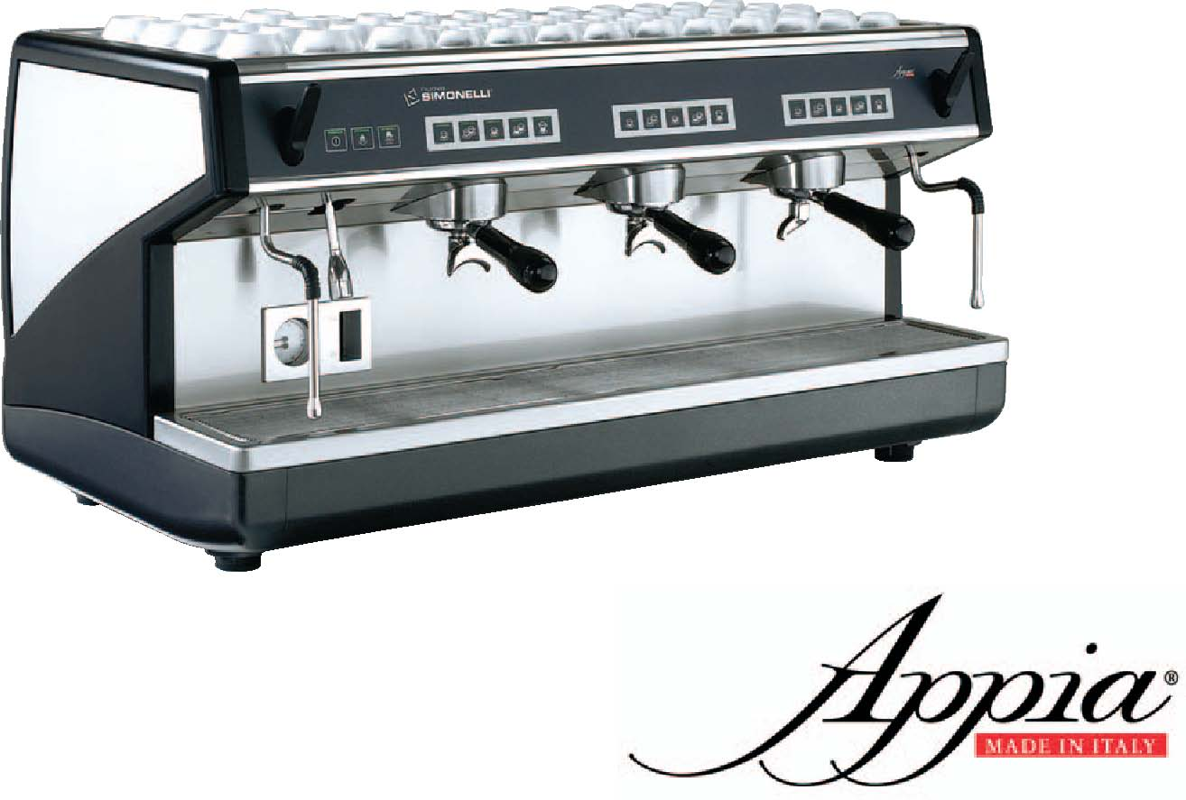
ТЕХНИЧЕСКИЕ ХАРАКТЕРИСТИКИ.

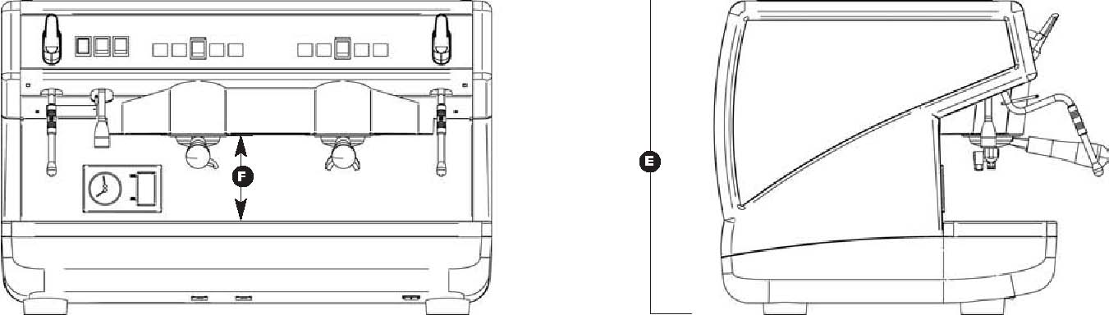


 |  | 2 Группы |  |  |  | 3 Группы
Вес Нетто |  | 60 кг |  | 133 фунт |  | 74 кг |  | 163 фунт
Вес Брутто |  | 65 кг |  | 143 фунт |  | 80 кг |  | 176 фунт
Мощность |  | 3000 Вт |  | 3000 Вт |  | 5000 Вт |  | 5000 Вт
Размеры | A | 785 мм | A | 30⁷⁄₈” | A | 1010 мм | A | 39⁷⁄₈”
 | B | 690 мм | B | 27¹⁄₈” | B | 920 мм | B | 36³⁄₁₆”
 | C | 545 мм | C | 21⁷⁄₁₆” | C | 545 мм | C | 21⁷⁄₁₆”
 | D | 370 мм | D | 14⁹⁄₁₆” | D | 370 мм | D | 14⁹⁄₁₆”
 | E | 530 мм | E | 20¹³⁄₁₆” | E | 530 мм | E | 20¹³⁄₁₆”
 | F | 135 мм | F | 5¹⁄₈” | F | 135 мм | F | 5¹⁄₈”

ОГЛАВЛЕНИЕ:  ТЕХНИЧЕСКИЕ ХАРАКТЕРИСТИКИ………………………………5  - ОПИСАНИЕ ………………………………………………….………7  - ДЕТАЛИ И ЗАПЧАСТИ……………………………….……………..8  - ПРАВИЛА БЕЗОПАСНОСТИ…………………………..…..…….9  - ПЕРЕВОЗКИ И ПЕРЕМЕЩЕНИЕ……………………….………12  - ИДЕНТИФИКАЦИЯ ИЗДЕЛИЯ…………………………………….12  - ПЕРЕВОЗКА………………………………………………………….12  - ПЕРЕМЕЩЕНИЕ………………………………………………..…...12  - УСТАНОВКА И ПРЕДВАРИТЕЛЬНЫЕ ДЕЙСТВИЯ…….….13  5. НАСТРОЙКИ КВАЛИФИЦИРОВАННОГО СПЕЦИАЛИСТА..14  5.1. РУЧНОЕ НАПОЛНЕНИЕ БОЙЛЕРА………………………………14  5.2. НАСТРОЙКА РЕЛЕ ДАВЛЕНИЯ/НАСОСА………………............14  5.3. НАСТРОЙКА ЭКОНОМАЙЗЕРА ГОРЯЧЕЙ ВОДЫ (на заказ в версии V/ESSE)………………………………………………..………….15  5.4. ЗАМЕНА КНОПОЧНЫХ ПАНЕЛЕЙ…………………….…..…….15  6. ИСПОЛЬЗОВАНИЕ ………………………………………………….16  6.1. APPIA V……………………………………………………………….16  6.1.1. ВКЛЮЧЕНИЕ ……………………………………………………...16  6.1.2.ВЫКЛЮЧЕНИЕ…………………………………………………….16  6.2. APPIA ESSE…………………………………………………………..16  6.2.1. ВКЛЮЧЕНИЕ ……………………………………………………..16  6.2.2. ВЫКЛЮЧЕНИЕ……………………………………………………16  6.3. ОПИСАНИЕ КНОПОК………………………………………………16  6.4. ПРИГОТОВЛЕНИЕ КОФЕ………………………………………….17  6.5. ИСПОЛЬЗОВАНИЕ ПАРА………………………………………….17  6.6. ПРИГОТОВЛЕНИЕ КАППУЧЧИНО………………………………17  6.7. ВЫБОР ГОРЯЧЕЙ ВОДЫ…………………………………………..17 | 7. ПРОГРАММИРОВАНИЕ APPIA V………………………….….….18  7.1. ПРОГРАММИРОВАНИЕ НАПИТКОВ…………………………….18  7.2. ПРОГРАММИРОВАНИЕ КОФЕЙНЫХ НАПИТКОВ…………….18  7.3. ПРОГРАММИРОВАНИЕ ГОРЯЧЕЙ ВОДЫ……………………….18  7.4. ПРОГРАММИРОВАНИЕ ПОДОГРЕВАТЕЛЯ ЧАШЕК (НА ЗАКАЗ)……………………………………………………………………..18  7.5. ПРОГРАММИРОВАНИЕ СТАНДАРТНЫХ НАПИТКОВ………..19  7.6. КОПИРОВАНИЕ НАПИТКОВ……………………………………...19  7.7. ПРОГРАММИРОВАНИЕ ПАРАМЕТРОВ РАБОТЫ МАШИНЫ..19  7.8. ЦИКЛЫ АВТОМАТИЧЕСКОЙ ОЧИСТКИ ГРУППЫ…………….20  8. ОЧИСТКА И ТЕХОБСЛУЖИВАНИЕ……………………………..21  8.1. ОСТАНОВКА…………………………………………………………21  8.2. ОЧИСТКА КОРПУСА………………………………………………..21  8.3. ОЧИСТКА СЕТОЧЕК ИЗ НЕРЖАВЕЮЩЕЙ СТАЛИ……………21  8.4. ОЧИСТКА ГРУППЫ С ПОМОЩЬЮ СЛЕПОГО ФИЛЬТРА….…21  8.5. ОЧИСТКА ФИЛЬТРОВ И ХОЛЬДЕРОВ…………………………..21  8.6. ВОССТАНОВЛЕНИЕ СМОЛ ОПРЕСНИТЕЛЯ……………………22  9. ТЕХНИЧЕСКИЕ СООБЩЕНИЯ МАШИНЫ APPIA V…………23  ЭЛЕКТРИЧЕСКАЯ СХЕМА APPIA ESSE 2/3 ГРУППЫ …………24  ЭЛЕКТРИЧЕСКАЯ СХЕМА APPIA V 2 ГРУППЫ ……………….25  ЭЛЕКТРИЧЕСКАЯ СХЕМА APPIA V 3 ГРУППЫ ………………26  ГИДРАВЛИЧЕСКАЯ СХЕМА…………………………………………27
ОПИСАНИЕ APPIA V –ESSE
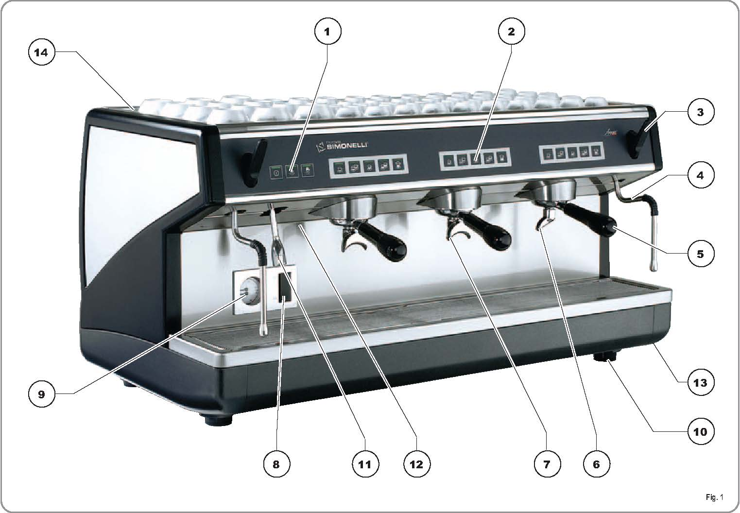
1 Кнопки выбора  2 Кнопки подачи  3 Ручка пара  4 Кран пара  5 Хольдер  6 рожок подачи на 1 кофе  7 рожок подачи на 2 кофе | 8 оптический уровень  9 манометр  10 регулируемые ножки  11 кран горячей воды  12 табличка с заводскими данными  13 обший выключатель  14 подогреватель чашек ( на заказ)

  - Детали и запчасти
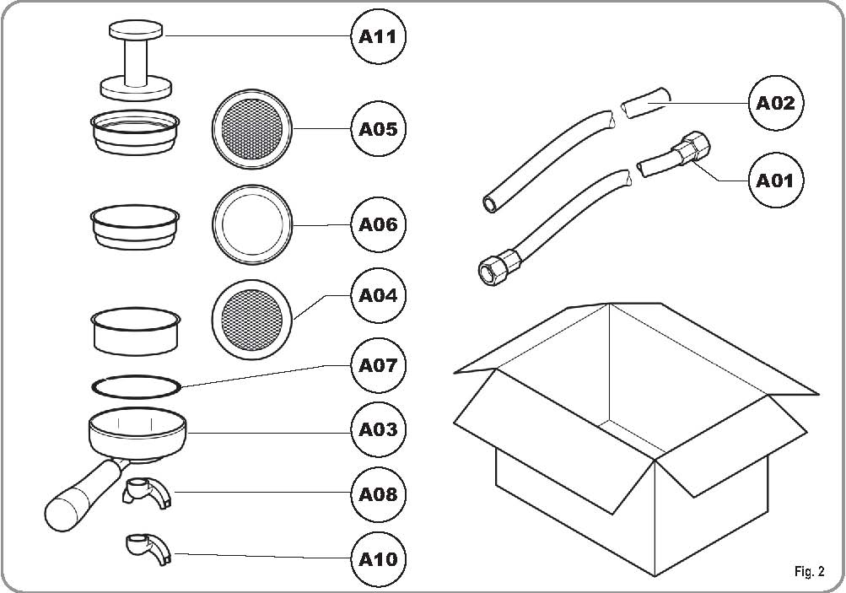

Код | Название детали на итальянском | Название детали на русском | 2 группы | 3 группы
A01 | Tubo carico 3⁄8” | Шланг для подачи воды 3/8 ” | 1 | 1
A02 | Tubo scarico O 25 mm - L. 150 cm | Шланг для слива воды диам. 25 мм, длина 150 см | 1 | 1
A03 | Portafiltro | Хольдер | 3 | 4
A04 | Filtro doppio | Двойной фильтр | 2 | 3
A05 | Filtro singolo | Одинарный фильтр | 1 | 1
A06 | Filtro cieco | Слепой фильтр | 1 | 1
A07 | Molla | Пружина | 3 | 4
A08 | Becco erogazione doppio | Двойной рожок подачи | 2 | 3
A09 | Becco erogazione singolo | Одинарный рожок подачи | 1 | 1
A10 | Pressa caffe | Пресс для кофе | 1 | 1

- ПРАВИЛА БЕЗОПАСНОСТИ:

- Настоящая инструкция составляет неотъемлемую и важную часть изделия и должна храниться у пользователя. Прочитайте внимательно предупреждения, содержащиеся в этой инструкции, поскольку они касаются безопасности установки, использования и технического обслуживания машины.  Бережно храните эту инструкцию и передавайте ее каждому следующему пользователю.  - После того, как Вы распакуете машину, убедитесь в целостности машины и отсутствии повреждений. В случае появления сомнений - не используйте машину и обратитесь к профессиональным и квалифицированным специалистам.  - Элементы упаковки (пластиковые мешки, пенопласт, гвозди и т.п.) не должны ни оставаться в местах, доступных детям, поскольку представляют потенциальную опасность, ни быть выброшенными в окружающую среду. | Опасность загрязнения окружающей среды  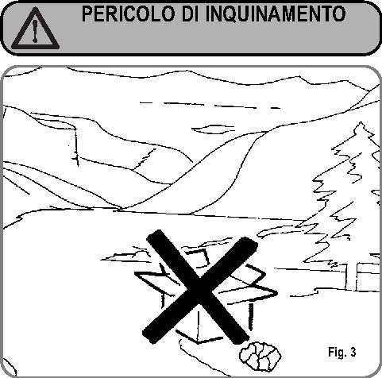  - Прежде чем, подключать машину, проверьте, чтобы данные, указанные на машине, соответствовали данным в имеющейся электрической сети, Табличка размещена на передней части машины вверху, справа.  Установка должна быть произведена квалифицированным персоналом в соответствии с действующими нормами и указаниями инструкции. Производитель не несет ответственности в случае возможных убытков при подключении машины без заземления.  Для электрической безопасности этого аппарата необходимо заранее подготовить заземление, обратившись к электрику, имеющему лицензию на проведение этих работ, который должен проверить, чтобы возможность розетки соответствовала максимальной мощности машины, указанной на заводской табличке с данными машины. |   - Особенно, Вы должны убедиться в том, что сечение электрических кабелей подающих ток к розетке, достаточно для того, чтобы выдерживать мощность, потребляемую машиной.  - Запрещается использование адаптеров, удлинителей и тройников. Если их использование становится необходимым - вызовите электрика, имеющего лицензию на проведение таких работ.  - Машина должна быть установлена в соответствии с действующими местными санитарными нормами для гидравлических установок. Следовательно, для установки гидравлических узлов машины, обращайтесь к специалисту, имеющему соответствующую лицензию.  - Эта машина должна использоваться только для целей, описанных в этой инструкции. Производитель не несет ответственности за возможные убытки в случае использования машины не по назначению, при ошибочном или нерациональном использовании.

- Использование любого электрического аппарата требует соблюдения нескольких основных правил, среди которых:  - не трогать аппарат мокрыми руками или  ногами;    ВНИМАНИЕ: ОПАСНОСТЬ УДАРА ТОКОМ!  - не использовать аппарат без обуви;  - не использовать удлинители, тянущиеся из ванных комнат, душевых и т. п.;  - не тянуть за кабель питания, чтобы отсоединить аппарат от сети питания;  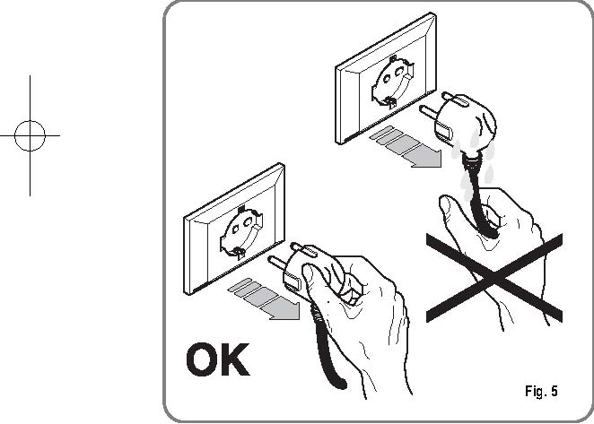  - Не оставляйте аппарат под воздействием атмосферных явлений (дождь, солнце и так далее);  - Не позволяйте, чтобы устройство использовалось детьми или неуполномоченным персоналом или сотрудниками, которые не прочитали и не изучили, как следует, эту инструкцию. | - Уполномоченный специалист должен, прежде чем осуществить любую операцию технического обслуживания, выключить общий выключатель машины и вынуть вилку из розетки.  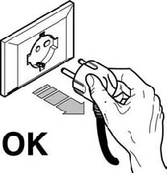  - Для проведения очистки машины придерживайтесь предупреждений, которые имеются в этой книжке.  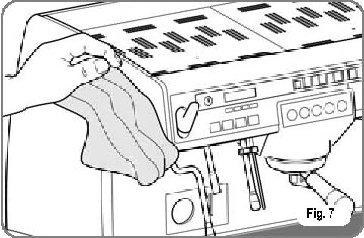  В случае неисправности или плохой работы аппарата, выключите его. Категорически запрещено пытаться чинить самостоятельно.  Обращайтесь исключительно к квалифицированным профессиональным техникам. |  |  |  | - Возможный ремонт изделий должен осуществляться исключительно на заводе- изготовителе или в уполномоченных им центрах технической помощи, используя для замены только детали оригинального происхождения. Несоблюдение этих правил ведет к потере безопасности и надежности аппарата.  - При установке оборудования, электрик, имеющий соответствующую лицензию должен предусмотреть многополярный выключатель, как предусмотрено нормами безопасности с открытием контактов равным или более 3 мм.  - Чтобы избежать опасного перегрева, рекомендуем развернуть на всю длину кабель питания.  - Не загораживайте вентиляционные входы и/или выходы аппарата, особенно вентиляцию подогревателя чашек.  - Не заменяйте кабель питания самостоятельно на другой. В случае повреждения, выключите аппарат и для замены кабеля обратитесь исключительно к квалифицированным специалистам.  В случае, если Вы решите не использовать (выбросить) аппарат этого типа рекомендуем Вам сделать его неработающим: после того, как Вы отключите его от сети, отрежьте от него кабель питания.
  ВНИМАНИЕ: ОПАСНОСТЬ ЗАГРЯЗНЕНИЯ!    ВНИМАНИЕ: ОПАСНОСТЬ ОТРАВЛЕНИЯ!  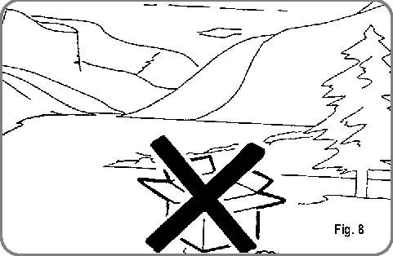  Не выбрасывайте машину в окружающую среду, для утилизации машины обратитесь в специализированный центр или на завод-изготовитель, который даст соответствующие указания. |   ВНИМАНИЕ: ОПАСНОСТЬ ОЖОГА!  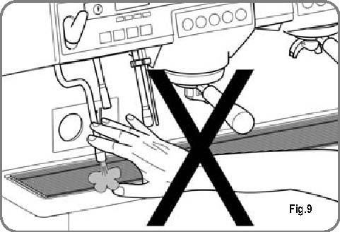  Во время использования крана пара, будьте очень осторожны, не подносите руки под кран и не трогайте его сразу после использования. |  |  |  | ВНИМАНИЕ: ОПАСНОСТЬ ОЖОГА!  Помните, что прежде чем производить любые действия по установке, обслуживанию, разгрузке, настройке машины, квалифицированный специалист должен надеть перчатки для работы и обувь, защищающую от несчастных случаев (на резиновой подошве и т.п.).
3. ПЕРЕВОЗКА И ПЕРЕМЕЩЕНИЕ
- ИДЕНТИФИКАЦИЯ ИЗДЕЛИЯ.  При любых обращениях на завод-изготовитель Nuova Simonelli, указывайте номер, имеющийся на регистрационной табличке машины.  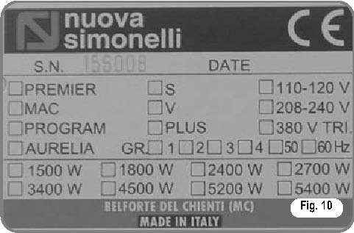  - ПЕРЕВОЗКА.  Машина перевозится в коробках, в паллетах с оберточными фиксирующими повязками.  Прежде чем осуществить любую операцию по перевозке или перемещению машины, техник должен:  - надеть перчатки, защитную обувь и комбинезон с обхватывающими манжетами на руках и на ногах;  Транспортировка паллет должна быть осуществлена с использованием соответствующего механизма поднятия машины. ( Например, автопогрузчика). | - ПЕРЕМЕЩЕНИЕ.    ВНИМАНИЕ: ОПАСНОСТЬ УДАРА ИЛИ ПРИДАВЛИВАНИЯ!  Оператор во время всего перемещения должен убедиться, что в зоне работ не находятся другие люди, вещи или предметы.  Медленно поднимите паллету на расстояние 30 см от пола и довезите до зоны погрузки. После того, как Вы убедитесь, что рядом нет препятствий, вещей или людей, продолжайте погрузку. |  |  |  | ВНИМАНИЕ: ОПАСНОСТЬ УДАРА ИЛИ ПРИДАВЛИВАНИЯ  До начала следующей операции, проверьте, что груз правильно расположен и после снятия фиксирующих закрепляющих повязок не упадет.  Оператор в перчатках и защитной обуви, должен срезать повязки и выгрузить изделия на склад.  Во время этой операции обязательно сверяйтесь с техническими характеристиками изделия, чтобы видеть вес машины, и, в соответствии с этим, определять последовательность.
4. УСТАНОВКА И ПРЕДВАРИТЕЛЬНЫЕ ДЕЙСТВИЯ.
После того, как Вы распаковали машину, убедитесь в целостности самой машины и всех аксессуаров к ней. После этого продолжайте по следующей схеме:  - поместите машину на горизонтальную поверхность;  - соберите ножки, поддерживающие машину, вставляя вставку в цилиндрический корпус.  - прикрутите резиновую ножку в резьбу вставки, которая находится в корпусе.  - прикрутите всю собранную группу в предназначенные для них места, в места размещения ножек машины.  - выровняйте машину, используя регулировку ножек.  ПРИМЕЧАНИЕ: желобок цилиндра должен быть направлен вверх, как показано на следующем рисунке:  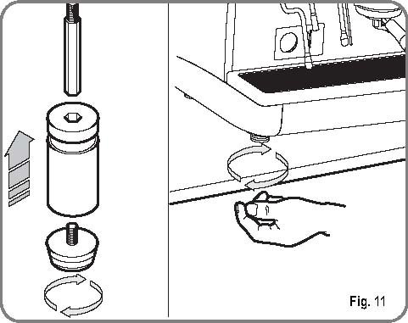  На предварительном этапе, после того, как Вы поместили машину на поверхности, советуем Вам установить опреснитель (1) на выходе из водопроводной сети и следом – сетчатый фильтр (2). Это не позволит разным загрязнениям, таким как песок, частицы известняка в виде взвеси, ржавчине и т.п., повредить деликатным графитовым поверхностям машины, гарантируя долговременную работу машины. | После этой операции подготовьте машину к подключению к водопроводной сети, как показано на следующем рисунке:    ВНИМАНИЕ!  Исключите возможные препятствия в трубах, перегибы и, кроме того, убедитесь, что слив (3) в состоянии удалять все отходы.  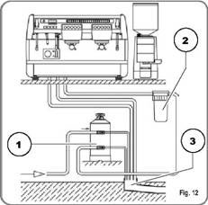  ОПИСАНИЕ:  - Опреснитель  - Сетчатый фильтр  - Слив, диаметр 50 мм  ПРИМЕЧАНИЕ: Для хорошей работы машины необходимо, чтобы давление в сети не превышало 4 Бар.  В противном случае, установите устройство, понижающее это давление, наверху опреснителя.  Труба, подающая воду, должна иметь в диаметре не менее 6 мм (3/8 ‘’).    ВНИМАНИЕ: ОПАСНОСТЬ ПОРАЖЕНИЯ ТОКОМ! |  |  | Машина должна быть всегда защищена автоматическим многополярным выключателем с адекватной мощностью, с расстоянием открытия контактов равным или более 3 мм.  Производитель Nuova Simonelli не несет никакой ответственности за ущерб, причиненный вещам или людям, произошедший по причине несоблюдения действующих норм безопасности.  Прежде чем подсоединять машину к электрической сети проверьте, чтобы напряжение, указанное на заводской табличке с данными, соответствовало напряжению в сети.  В противном случае, осуществите следующие соединения на базе имеющейся электрической сети, как показано ниже:  Для напряжения V380/ 3 фазы+ нейтральный  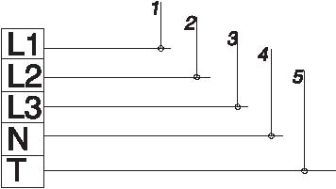  Для напряжения V230/однофазовое  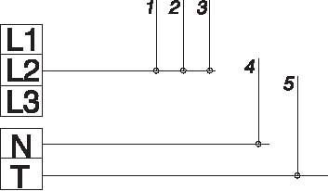  ОПИСАНИЕ:  - Черный  - Серый  - Коричневый  - Синий  - Желто-зеленый
5. НАСТРОЙКИ КВАЛИФИЦИРОВАННОГО СПЕЦИАЛИСТА.
  Настройки, указанные ниже могут выполняться ТОЛЬКО квалифицированным специалистом.  Нуова Симонелли не несет ответственности за возможный ущерб вещам или людям, вытекающий из-за несоблюдения предписаний безопасности, изложенных в данной инструкции.    ВНИМАНИЕ! ОПАСНОСТЬ ПОРАЖЕНИЯ ТОКОМ!  Квалифицированный техник, прежде чем приступать к любой операции настройки должен выключить выключатель машины и вынуть вилку из розетки. | - РУЧНОЕ НАПОЛНЕНИЕ БОЙЛЕРА.  Все модели снабжены датчиком уровня воды в бойлере, для того, чтобы поддерживать постоянный уровень воды в бойлере.  Нормой является, при первом включении машины, наполнить бойлер вручную, чтобы избежать повреждения электрического сопротивления и включения электронной защиты машины.  Если это случится, надо выключить машину и заново ее включить, для полной перезагрузки (см. главу «Сообщения о работе машины» – «Ошибка уровня»).  Чтобы осуществить первое наполнение бойлера вручную, действуйте, как написано далее:  - уберите решетку рабочей поверхности машины;  - установите на рубильнике ручной уровень «А», чтобы разрешить залив воды в бойлер.  - достигнув минимального уровня, указанного на оптическом индикаторе уровня, перекройте рубильник «А».  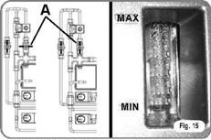  - включите машину, поставив главный выключатель на значение «I», чтобы активизировать датчик уровня, который предусматривает автоматическое поддержание уровня воды в бойлере. |  |  | - РЕГУЛИРОВКА РЕЛЕ ДАВЛЕНИЯ/НАСОСА  Чтобы изменить эксплуатационное давление бойлера, и, следовательно, температуру воды, имеющую значение в различных случаях или в характеристиках используемого кофе, действуйте следующим образом:  - уберите решетку рабочей поверхности машины;  - снимите защитную пластину, открутив 4 боковых винта (А), как показано на следующем рисунке:  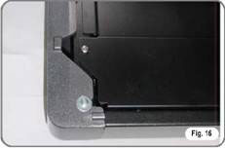  - крутите винт регулировки помпы по часовой стрелке, чтобы УВЕЛИЧИТЬ давление, и против часовой стрелки, чтобы УМЕНЬШИТЬ давление.
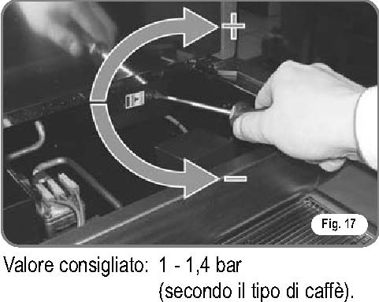  Рекомендуемое значение: 1-1,4 Бар (в зависимости от типа кофе)  - крутите винт регулировки насоса по часовой стрелке, чтобы УВЕЛИЧИТЬ давление, и против часовой стрелки, чтобы УМЕНЬШИТЬ давление.  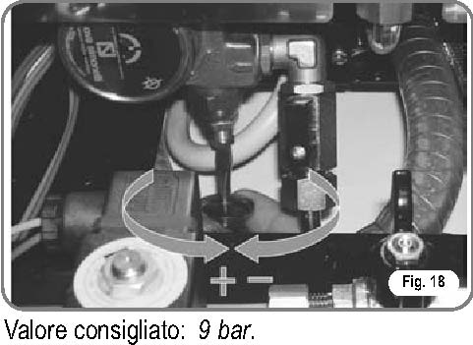  Рекомендуемое значение: 9 Бар  Установленное в насосе давление можно видеть на нижней части манометра.  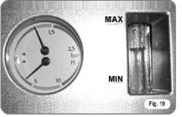  По окончании настройки, поставьте защитную пластину на место, зафиксировав ее 4 –мя | винтами, поместите на место также решетку рабочей поверхности.  - НАСТРОЙКА ЭКОНОМАЙЗЕРА ГОРЯЧЕЙ ВОДЫ (на заказ в версии V / ESSE )  Все модели оборудованы смесителем горячей воды, который позволяет регулировать температуру воды на выходе и оптимизировать эффективность системы.  Чтобы отрегулировать экономайзер горячей воды, необходимо убрать левую панель машины, действуя, как описано ниже:  - отвинтить два верхних винта (рис. 20)  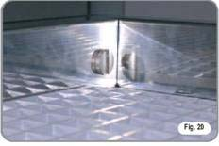  - открутить боковой винт крана пара А;  - нажать на кнопку В и убрать левую панель;  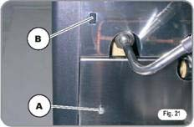 |  |  | Чтобы отрегулировать температуру горячей воды на выходе, поверните регулирующую рукоятку по часовой стрелке/против часовой стрелке, чтобы  УВЕЛИЧИТЬ/УМЕНЬШИТЬ температуру.  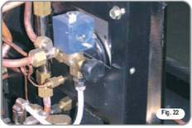  По окончании операции установите левую панель на место.  - ЗАМЕНА КНОПОЧНОЙ ПАНЕЛИ.  Для правильной работы необходимо, одновременно с заменой, настроить карту, в зависимости от группы на которую Вы ее ставите. Установите каждый из 10 выключателей, находящихся сзади платы в соответствии с данной таблицей (например, если Вы ее ставите на первую группу, то 1-й и 5-й выключатель поставьте в положение ON и остальные в положение OFF и т.д.):  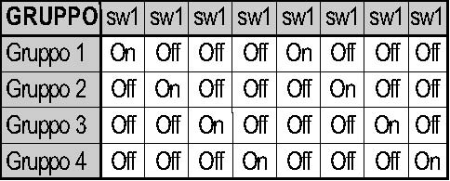
6. ИСПОЛЬЗОВАНИЕ.
Оператор, прежде чем начинать работать, должен прочитать и хорошо запомнить правила безопасности, содержащиеся в данной инструкции.  6.1. APPIA V  - ВКЛЮЧЕНИЕ  - Подсоедините машину к электрическому питанию.  - поставьте главный выключатель в положение ON .  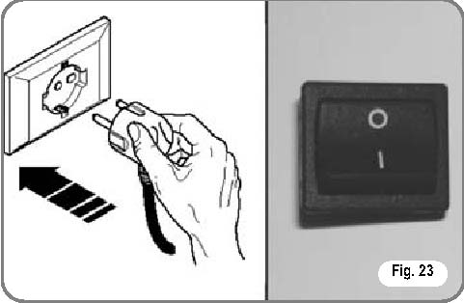  Лампочка кнопки включения  начнет мигать.  Держите нажатой кнопку включения в течение 5 секунд.  В этот момент начнется автодиагностика, во время которой все лампочки остаются включенными; по истечении 3-х секунд автодиагностика закончится и погаснет кнопка горячей воды .  Рабочее состояние машины будет показано постоянным включением подсветки кнопки включения  и всех лампочек кнопок выбора напитка. | Примечание:  Все кнопки выбора напитков активны с момента окончания диагностики.    ВНИМАНИЕ:  При осуществлении технического обслуживания электронной платы, выключите машину, используя наружный общий выключатель или отключив кабель питания.  - ВЫКЛЮЧЕНИЕ.  - Нажмите кнопку включение/выключение и держите ее нажатой в течение 2 секунд, машина выключится и лампочка кнопки включения/выключения снова начнет мигать.  - После этого переключите общий выключатель в положении OFF.  - APPIA ESSE  - ВКЛЮЧЕНИЕ.  - Подсоедините машину к электрической розетке и поставьте выключатель в положение «I» .  - ВЫКЛЮЧЕНИЕ  - Поставьте общий выключатель в положение «О». |  |  | - ОПИСАНИЕ КНОПОК.  Запрограммируйте нужные Вам напитки на кнопках, имеющихся в Вашем распоряжении, сверху хольдера. (см. параграф ОПИСАНИЕ).  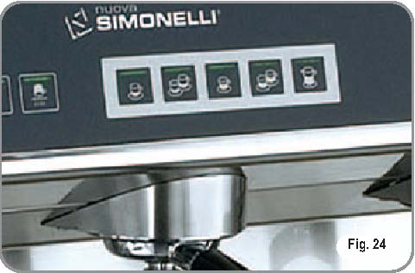  ОПИСАНИЕ КНОПОК  (Выбор напитков)    1 эспрессо 2 эспрессо    1 кофе 2 кофе    Непрерывное
- ПРИГОТОВЛЕНИЕ КОФЕ.  Снимите хольдер и положите в него одну или две дозы молотого кофе в зависимости от используемого фильтра.  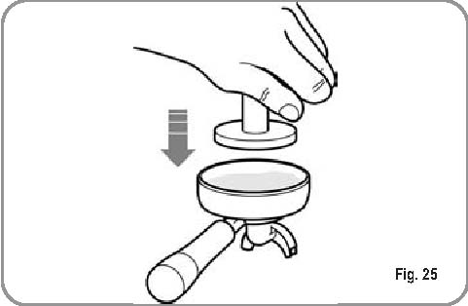  Спрессуйте кофе с помощью специального пресса в комплекте, очистите от остатков порошка кофе кольцевой край фильтра (чтобы гарантировать наилучшее крепление и низкий износ прокладки)  Вставьте хольдер обратно в группу.  Нажмите кнопку желаемого кофе.    1 эспрессо 2 эспрессо    1 кофе 2 кофе  Начнет работать насос и откроется электроклапан группы, давая выход кофе.  Процесс приготовления сигнализируется включением подсветки нажатой кнопки  ПРИМЕЧАНИЕ: В промежутках между приготовлением кофе, оставляйте хольдер прикрепленным к группе, чтобы он оставался всегда горячим. |  |  | Группы подачи термоизолированные с общей циркуляцией горячей воды, чтобы гарантировать максимальную термическую стабильность во время работы.  - ИСПОЛЬЗОВАНИЕ ПАРА    ВНИМАНИЕ! ОПАСНОСТЬ ОЖОГА!  Во время использования крана пара, будьте очень осторожны, не подставляйте руки под него и не касайтесь крана сразу после выхода пара.  Чтобы использовать пар достаточно потянуть или нажать соответствующий рычаг (Рис. 26).  Если полностью вытянуть рычаг, то он останется заблокирован в позиции максимальной подачи.  Возврат рычага автоматический, при нажатии на него.  Оба крана пара подвижны и значит, их использование становится намного более легким.  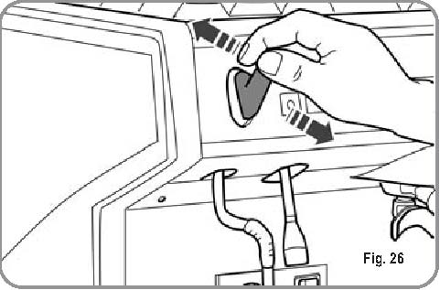  6.6. ПРИГОТОВЛЕНИЕ КАППУЧЧИНО.  Чтобы получить типичную пену сначала погрузите носик пара до дна в сосуд, заполненный на 1/3. (предпочтительнее в форме усеченного конуса).  Откройте пар. Постепенно стенки согреются и после этого, прежде чем, молоко достигнет |  |  |  | состояния кипения, начинайте перемещать сосуд маленькими перемещениями вверх-вниз, касаясь поверхности молока паром.  По окончании операции очистите аккуратно кран с помощью мягкой тряпочки.  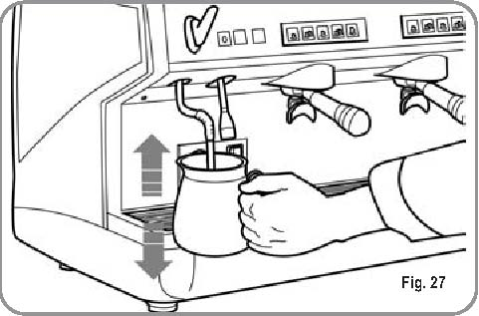  - ВЫБОР ГОРЯЧЕЙ ВОДЫ.  ВНИМАНИЕ! ОПАСНОСТЬ ОЖОГА!  Во время использования крана ГОРЯЧЕЙ ВОДЫ, будьте очень осторожны, не подставляйте руки под него и не касайтесь крана сразу после выхода воды.  С помощью данной функции можно приготовить чай, ромашковый чай или настой из трав.  Поставьте под кран горячей воды емкость и включите выключатель (версия ESSE) или нажмите кнопку выбора горячей воды (в версии V)  Убедитесь, что соответствующая кнопка зажглась.  Из крана горячей воды пойдет вода, в течении времени, которое было запрограммировано заранее.  ПРИМЕЧАНИЕ: Подача горячей воды может происходить одновременно с подачей кофе.
7. ПРОГРАММИРОВАНИЕ APPIA V
7.1. ПРОГРАММИРОВАНИЕ НАПИТКОВ.  Чтобы войти в режим программирования, действуйте, как описано:  ПРИМЕЧАНИЕ: Операция проводится при включенной машине.  - Чтобы войти в режим программирования напитков на каждой группе, необходимо нажать на 5 секунд кнопку непрерывного выпуска .  - кнопки подачи начнут мигать  - доступ в режим программирования первой группы позволяет также установить параметры работы машины.  - ПРОГРАММИРОВАНИЕ КОФЕЙНЫХ НАПИТКОВ.  Чтобы запрограммировать количество воды, соответствующее каждой кнопке подачи, действуйте, как описано далее:  - наполните хольдер соответствующей дозой кофе (хольдер может быть одинарным или двойным, в зависимости от кнопки, которую вы хотите запрограммировать)  - поместите хольдер в группу.  - нажмите одну из кнопок подач    - начнется подача, после того как будет достигнута желаемое количество, нажмите кнопку непрерывной подачи |  |  | - Подача прекратится и кнопка выбранного напитка погаснет (другие кнопки продолжат мигать)  - Нажмите кнопку непрерывной подачи , чтобы выйти из режима программирования или продолжить программирование других напитков.  ПРИМЕЧАНИЕ: Эту процедуру можно проводить на всех группах выпуска. В случае, если на одной группе ведутся работы по ее программированию, другие группы могут продолжать подачу кофе.  - ПРОГРАММИРОВАНИЕ ГОРЯЧЕЙ ВОДЫ.  - Войти в режим программирования в соответствии со следующей процедурой:  - Нажмите кнопку выбора горячей воды:   - Начнется подача горячей воды.  - Зафиксируйте желаемую дозу горячей воды, нажав снова кнопку.  - нажмите кнопку непрерывной подачи . Для того, чтобы выйти из режима программирования или продолжить программирование других напитков.  - ПРОГРАММИРОВАНИЕ ПОДОГРЕВАТЕЛЯ ЧАШЕК (НА ЗАКАЗ)  - Войти в режим программирования первой группы согласно соответствующей процедуре.  - нажать кнопку выбора подогревателя чашек |  |  |  | - с помощью кнопок первой и второй групп можно запрограммировать соответственно длительность периода работы и не работы подогревателя, которые затем будут чередоваться  Кнопки непрерывного выпуска первой и второй групп мигают.  Как указано в таблице, каждой кнопке выпуска присвоено определенное значение; длительность работы подогревателя чашек - это сумма значений освещенных кнопок первой группы.  Длительность следующего за ним периода, когда подогреватель выключен, суммируется кнопками второй группы.  Потом повторяется период работы, длительность которого запрограммирована на кнопках первой группы и т.д.
  Кнопка | 1-ая группа  (Время работы) | 2-ая группа  (Время не работы)
   | 2 мин | 5 мин
   | 4 мин | 10 мин
   | 8 мин | 20 мин
   | 16 мин | 40мин
- ПРОГРАММИРОВАНИЕ СТАНДАРТНЫХ НАПИТКОВ.  - Есть возможность установить заранее определенные значения для 4 напитков группы, для горячей воды (пара).  Чтобы сделать это, необходимо нажать кнопку и держать ее нажатой, по- крайней, мере 10 секунд до тех пор, пока мигающие кнопки не погаснут.  Дозы подачи следующие:  Примечание: если установить время 0 секунд для воды и для пара, то это обеспечит их непрерывную работу.  - КОПИРОВАНИЕ ДОЗ.  Запрограммированные для первой группы дозы напитков можно скопировать на вторую или третью группы.  Чтобы сделать это, нажмите кнопку непрерывной подачи второй или третьей группы по-крайней мере на 8 секунд, до тех пор, пока мигающие кнопки не погаснут. |  | - ПРОГРАММИРОВАНИЕ ПАРАМЕТРОВ РАБОТЫ МАШИНЫ.    ВНИМАНИЕ: настройки, описываемые далее, должен проводить ИСКЛЮЧИТЕЛЬНО квалифицированный специалист.  После того, как Вы вошли в режим программирования, первой группы, нажмите кнопку второй группы, включится режим установки параметров работы машины. Вхождение в данный режим сигнализируется включением кнопки непрерывной подачи второй группы .  Рассмотрим в следующих главах:  - Включение насоса при включении датчика уровня  - Включение компьютера для доступа к режиму программирования напитков  - Регулировка освещения клавиатуры.  - Включение насоса при подаче горячей воды (в машине с экономайзером)  - Отключение подогревателя чашек.  - Восстановление значений по умолчанию.  1. Включение насоса при включении датчик уровня.  С помощью кнопки эспрессо  второй группы устанавливается включение насоса вместе с датчиком уровня.  Если кнопка включена, то насос |  |  |  | включится вместе с датчиком уровня, если  кнопка выключена, то насос не включится вместе с уровнем.  2. Включение компьютера для доступа к режиму программирования напитков  С помощью кнопки кофе  включается компьютер для доступа к режиму программирования напитков (если кнопка включена) или выключается (если кнопка выключена).  3. Регулировка освещения клавиатуры.  Кнопка 2 кофе второй группы используется, чтобы выбрать освещение кнопок среди 5 возможных уровней освещения.  При нажатии на мигающую кнопку , будет меняться уровень освещения, снижая степень освещения до минимума и потом снова переходя к максимальному значению.  - Включение насоса при подаче горячей воды (в машине с экономайзером)  С помощью кнопки горячей воды устанавливается включение насоса во время подачи горячей воды.  Если кнопка включена, то насос будет включаться во время подачи горячей воды, если выключена - насос не активен.
  1 эспрессо | 2 эспрессо | 1 кофе | 2 кофе
  40 куб см | 60 куб. см | 50 куб.см | 85 куб.см
  Вода
  9 секунд
- Включение работы подогревателя чашек.  С помощью кнопки  включается или выключается работа подогревателя чашек, если кнопка «горит», подогреватель чашек работает в обычном режиме, в соответствии с тем как запрограммировано. Если кнопка погашена, то подогреватель чашек отключен.  Если подогреватель чашек отключен, то кнопка загорается только во время начальной автодиагностики, после чего любое нажатие на кнопку не приведет ни к какому результату.  Нажав кнопку непрерывной подачи второй группы, вы сохраните измененные значения и выйдете из режима установки параметров работы машины.  - Восстановление значений по умолчанию.  Есть возможность восстановить значения по- умолчанию, то есть, насоса при работе датчика, подача воды с использованием насоса, максимальный свет и включенный подогреватель чашек.  Чтобы установить значения по умолчанию, достаточно включить машину, с помощью кнопки , нажав при этом одновременно на первой группе кнопку два эспрессо и кнопку 2 кофе  . |  | - ЦИКЛЫ АВТОМАТИЧЕСКИЙ ОЧИСТКИ ГРУППЫ.  Чтобы войти в режим автоматической промывки надо выключить машину и включить ее, держа нажатыми кнопки горячей воды и подогревателя чашек  , во время начальной автодиагностики.  По окончании начальной автодиагностики начнут мигать кнопки и и кнопки кофе  на всех группах.  Нажав кнопку , начнется цикл промывки соответствующей группы.  По окончании цикла промывки можно запустить цикл ополаскивания этой группы, нажав снова кнопку .  Если вы хотите выполнить цикл ополаскивания в другой раз, достаточно выключить машину. Карта памяти запомнит оставшиеся циклы промывки, подлежащие завершению.  При следующем включении машина сразу войдет в состояние промывки групп, без необходимости нажимать на кнопки и . |  |  |  | Нажав на кнопки и  на 2 секунды вы выйдете из режима промывки, в случае если в памяти нет циклов промывки, подлежащих завершению, в противном случае, останутся мигать кнопки групп, на которых необходимо еще провести ополаскивание.  Держа нажатыми кнопки и  еще на 2 секунды, вы спровоцируете выход из режима промывки, стерев информацию о циклах ополаскивания, подлежащих завершению.  Если цикла промывки группы полностью завершен, кнопка группы погаснет.  Если нет других циклов ополаскивания, подлежащих выполнению, машина выйдет из режима промывки.

8. ОЧИСТКА И ТЕХНИЧЕСКОЕ ОБСЛУЖИВАНИЕ.
8.1. ОТКЛЮЧЕНИЕ МАШИНЫ.  Чтобы отключить машину от сети, надо нажать общий выключатель и поставить его в состоянии OFF .  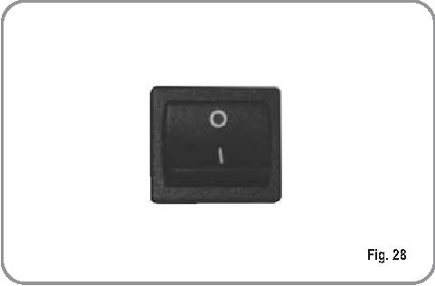  8.2. ОЧИСТКА КОРПУСА.  Прежде чем производить любые операции очистки, необходимо полностью отключить машину от сети, то есть выключить общий выключатель машины и отсоединить вилку от розетки.  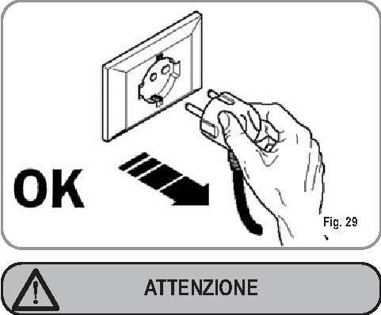  Не использовать растворители, продукты на основе хлора, абразивные средства. | Очистка рабочей зоны: уберите решетку рабочей поверхности, подняв ее спереди по направлению вверх и вытянув ее, уберите расположенную внизу емкость для сбора воды и вымойте все горячей водой и моющим средством.  Очистка корпуса:  Чтобы очистить все хромированные части используйте мягкую увлажненную тряпочку.  8.3. ОЧИСТКА НЕРЖАВЕЮЩИХ СЕТОЧЕК.  Нержавеющие сеточки расположены под группами выпуска, как изображено на рисунке.  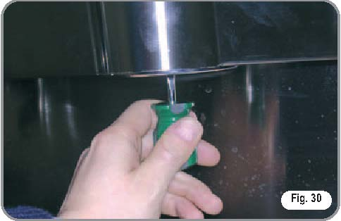  ПРИМЕЧАНИЕ: Для очистки действуйте, как описано далее:  - открутите винт, расположенный в центре сеточки  - вытяните сеточку и проверьте, что отверстия не засорены  - в случае, если они засорены, очистите их в соответствии с описанием (параграф «ОЧИСТКА ФИЛЬТРОВ И ХОЛЬДЕРОВ»)  Советуем Вам проводить очистку нержавеющих сеточек еженедельно. | 8.4. ОЧИСТКА ГРУППЫ С ПОМОЩЬЮ «СЛЕПОГО» ФИЛЬТРА.  В машине предусмотрена возможность мытья группы выпуска с помощью специального моющего средства в виде порошка.  Рекомендуется проводить мытье с помощью специального средства, по – крайней, мере один раз в день.    ВНИМАНИЕ! ОПАСНОСТЬ ОТРАВЛЕНИЯ!  Если Вы сняли хольдер, то после того, как вернули его на место, проведите несколько подач кофе, чтобы удалить возможные остатки чистящего средства.  Чтобы провести процедуру промывки, действуйте как описано:  - замените фильтр группы выпуска на «слепой» фильтр.  - Положите внутрь две чайные ложки специального чистящего средства в порошке и поместите хольдер в группу.  - Нажмите одну из кнопок кофе и остановите через 10 секунд.  - Повторите операцию несколько раз.  - Удалите хольдер и проведите несколько выпусков кофе.  8.5. ОЧИСТКА ФИЛЬТРОВ И ХОЛЬДЕРОВ  Разведите 2 чайные ложки специального очистителя в пол-литра горячей воды и положите туда фильтр и хольдер (без рукоятки) по- крайней мере на полчаса. После этого хорошо промойте их в проточной воде.

8.6. ВОССТАНОВЛЕНИЕ СМОЛ ОПРЕСНИТЕЛЯ.  Чтобы избежать образования накипи внутри бойлера и теплообменников, необходимо, чтобы опреснитель всегда был в отличном состоянии.  Поэтому, необходимо регулярно производить восстановление ионных смол.  График проведения восстановления составляется в зависимости от количества производимых подач кофе в день и от жесткости используемой воды.  Примерно, Вы можете исходить из следующей диаграммы; по вертикальной оси- дни, по горизонтальной - чашки кофе (рис.35):  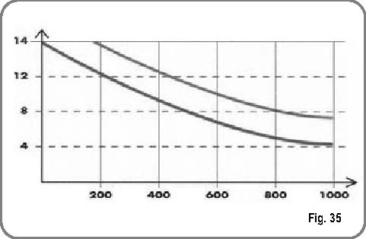  Процедура восстановления следующая:  - Выключите машину и поместите сосуд вместимостью, по крайней мере, 5 литров под цилиндр Е (рис.36).  Поверните рычаги С и Д слева направо, уберите заглушку, повернув ручку G и насыпьте 1 кг крупной поваренной соли (рис. 37). | 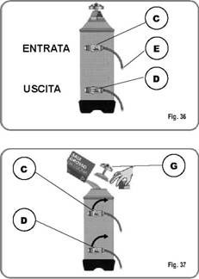  2) Вставьте обратно заглушку и поверните рычаг С налево (рис.38), оставив вытекать соленую воду из цилиндра F до тех пор, пока вода не перестанет быть соленой (около получаса).  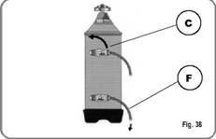 | - Поверните рычаг D налево в предыдущее положение (рис. 39).  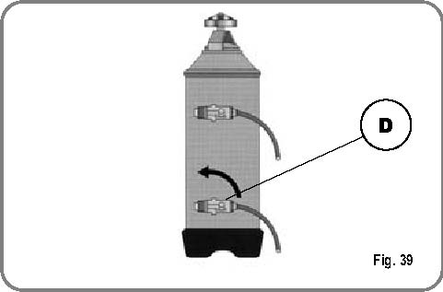

ТЕХНИЧЕСКИЕ СООБЩЕНИЯ МАШИНЫ.

УКАЗАНИЯ НА ДИСПЛЕЕ И С ПОМОЩЬЮ КНОПОК | ПРИЧИНА | ПРОБЛЕМА | РЕШЕНИЕ | ПРИМЕЧАНИЕ
Кнопка непрерывной подачи мигает,  И кнопка выпуска горит непрерывно. | Если в течении первых трех секунд он начала выпуска дозатор не прислал сигнала | Если выпуск не был прерван вручную, то он будет заблокирован по истечении предельного времени выпуска (120 секунд) | Прервать выпуск
Кнопка непрерывной подачи мигает. | Если по истечении 90 секунд от начала, при том, что насос активен (включается в зависимости от показаний датчика уровня) или по истечении 180 секунд, если насос отключен, уровень воды не был пополнен. | Насос будет выключен, ТЭН и все функции заблокированы | Выключить машину, по-крайней, мере на 5 секунд и включить ее заново.

ЭЛЕКТРИЧЕСКАЯ СХЕМА АПИИЯ ESSE 2-3- ГРУППЫ
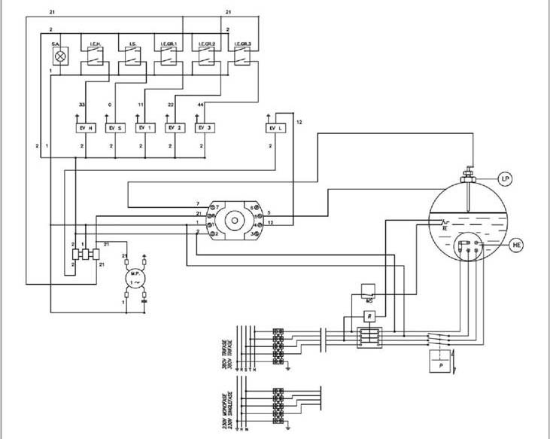 | ОПИСАНИЕ:  EV H – электроклапан пар/горячая вода  EV S – электроклапан подогревателя чашек  EV 1-2-3 –электроклапан группы подачи  MP – мотор насоса  I.S. - Выключатель подогревателя чашек  I.E.H. – выключатель горячей воды  I.E.GR. 1-2-3 – выключатель группы 1-2-3  R – реле  P- прессостат  EV L- электроклапан уровня  MS – общий выключатель  HE – ТЭН  LP – датчик уровня  TE – термостат безопасности  S.A. - индикатор света.

ЭЛЕКТРИЧЕСКАЯ СХЕМА АПИИЯ V 2 - ГРУППЫ
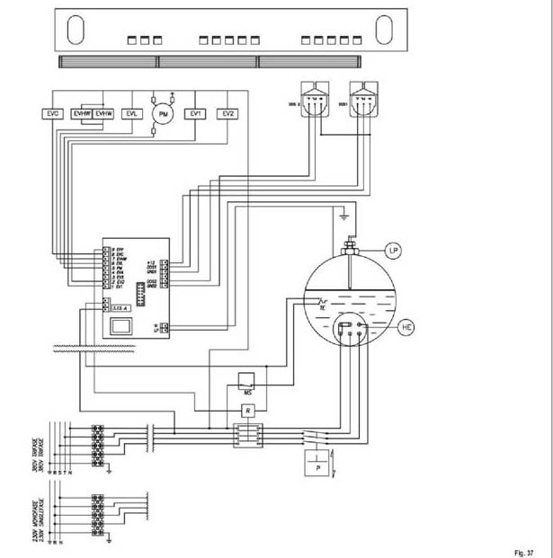 | ОПИСАНИЕ:  EVС – электроклапан подогревателя чашек  EVHW – электроклапан смесителя горячей воды  EV L- электроклапан уровня  EV 1-2-3 –электроклапан группы подачи  PМ – мотор насоса  Dose - пропеллер  HE – ТЭН  LP – датчик уровня  TE – термостат безопасности  R – реле  P- прессостат  MS – общий выключатель  TP – датчик температуры

ЭЛЕКТРИЧЕСКАЯ СХЕМА АПИИЯ V 3 - ГРУППЫ
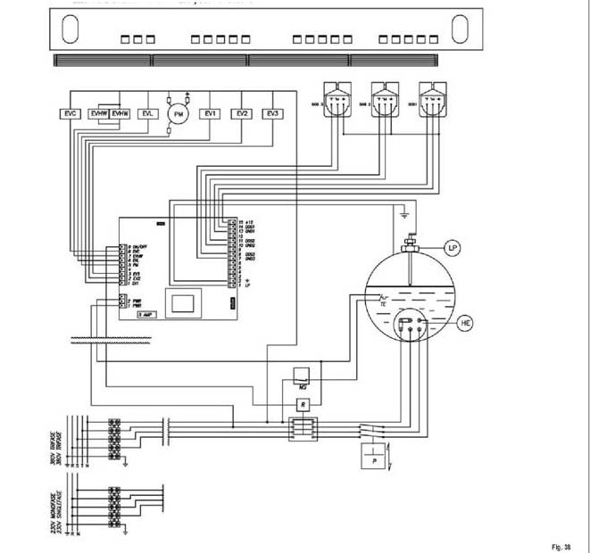 | ОПИСАНИЕ:  EVС – электроклапан подогревателя чашек  EVHW – электроклапан смесителя горячей воды  EV L- электроклапан уровня  EV 1-2-3 –электроклапан группы подачи  PМ – мотор насоса  Dose - пропеллер  HE – ТЭН  LP – датчик уровня  TE – термостат безопасности  R – реле  P- прессостат  MS – общий выключатель  TP – датчик температуры
ГИДРАВЛИЧЕСКАЯ СХЕМА.
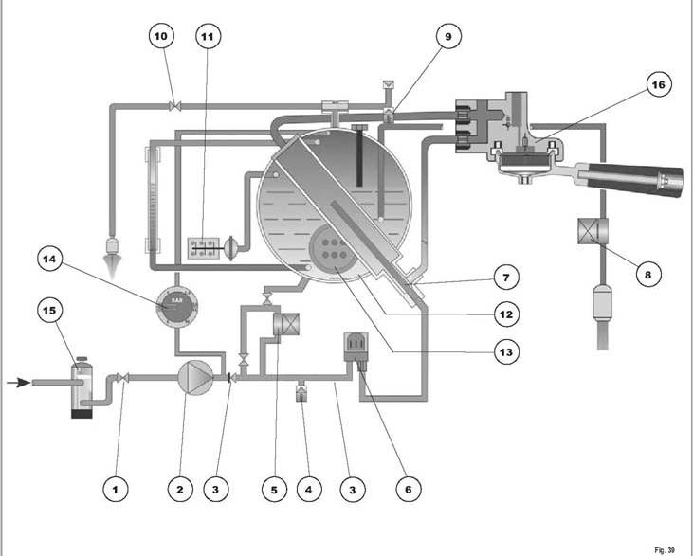 | ОПИСАНИЕ:  - Рубильник на входе воды  - Насос  - Обратный клапан  - Защитный клапан  - Электроклапан уровня  - Счетчик доз воды  - Теплообменник  - Электроклапан подачи  - Клапан безопасности бойлера  - Рубильник пара  - Прессостат  - Бойлер  - ТЭН  - Манометр с двойной шкалой  - Опреснитель  - Группа выпуска

